国家税务总局河源市税务局第一税务分局
税务行政职权运行流程图

081800 纳税人税收风险分析及组织应对

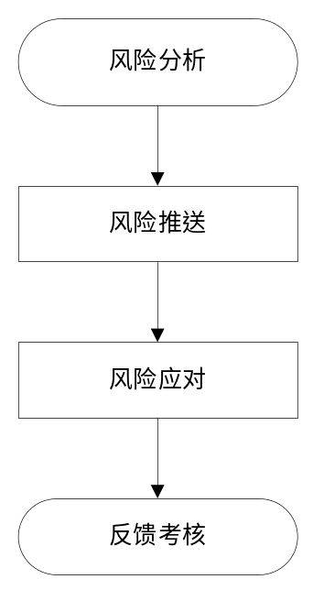

060400 出口退（免）税企业分类管理评定

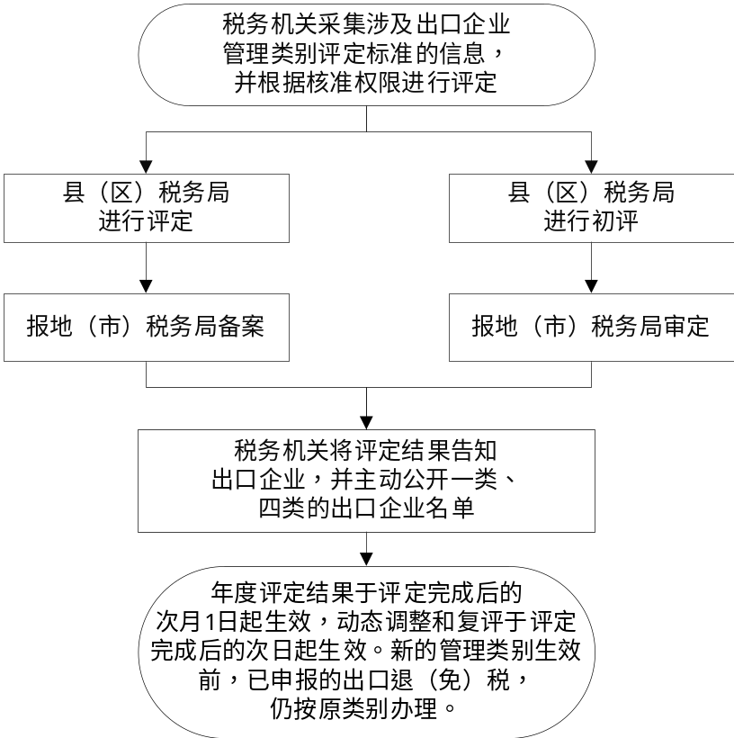

011701 出口货物劳务及应税服务退（免）税办理

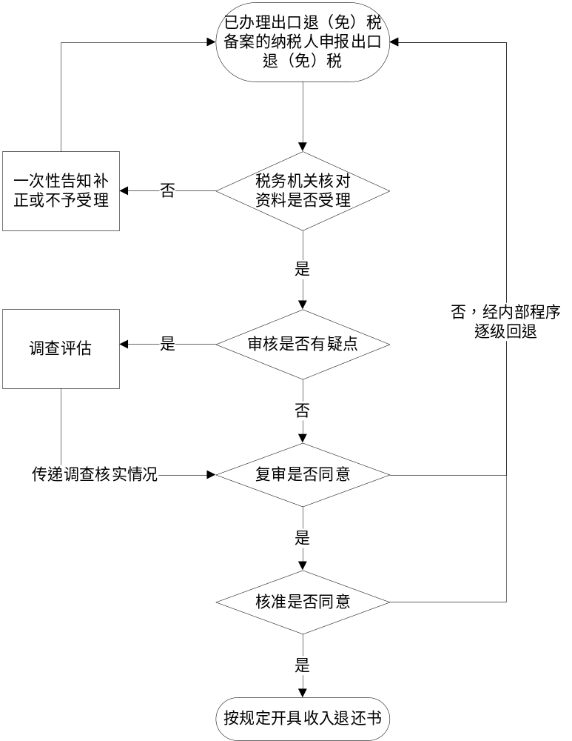

011702 出口退（免）税相关证明出具

